Uniqlo U ซีซั่นส์ Fall/Winter 2018
ต้อนรับฤดูใบไม้ร่วงและฤดูหนาวด้วยไอเท็มชิ้นหลักในโทนสีสะดุดตา
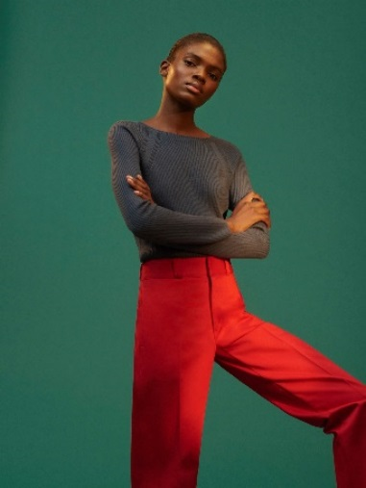
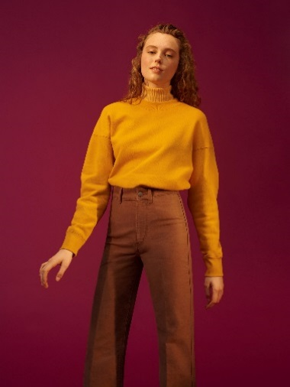
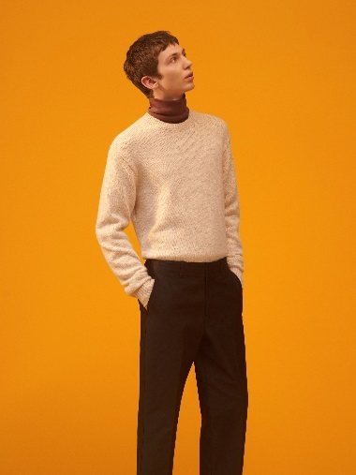
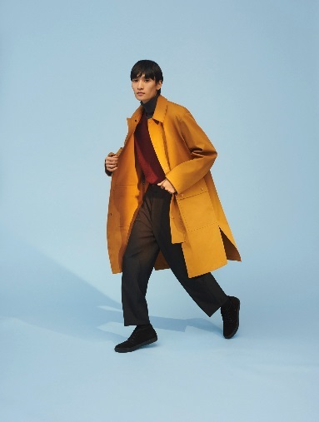
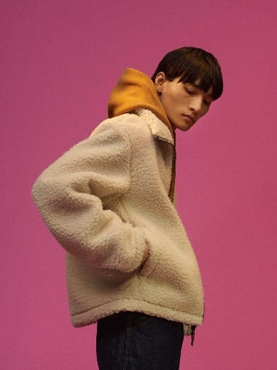
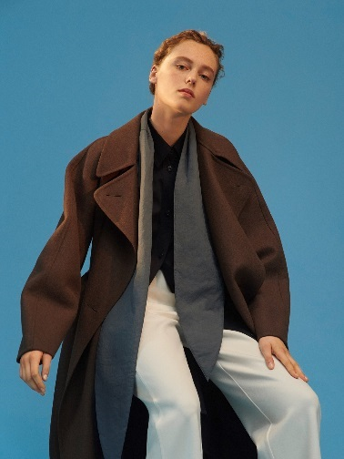
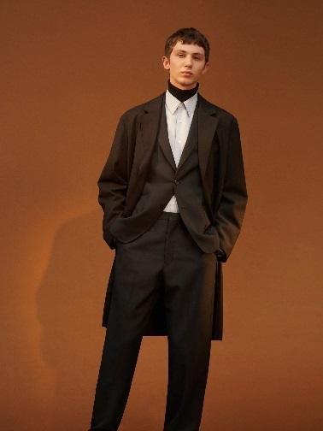
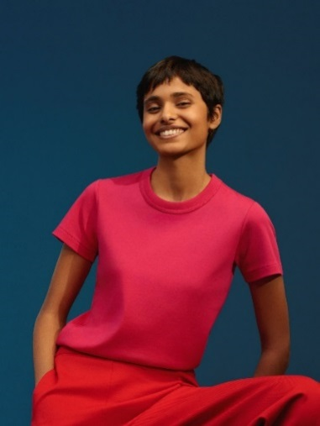
พร้อมทรงโอเวอร์ไซส์เพิ่มวอลุ่มให้ดูอินเทรนด์ พร้อมวางจำหน่าย 14 กันยายนนี้!

13 กันยายน 2561, กรุงเทพฯ – ยูนิโคล่ต้อนรับฤดูใบไม้ร่วง และฤดูหนาวด้วยคอลเลคชั่น Uniqlo U Fall/Winter 2018 โดยในซีซั่นส์นี้ยังคงนำเสนอหลักการเดิมของ คอลเลคชั่นที่สร้างสรรค์ขึ้นมาเพื่อปฏิวัติไอเท็มชิ้นหลักให้เป็นเสมือน ‘The Future of LifeWear’ หรือ อนาคตของไลฟ์แวร์นั่นเอง

ทีมออกแบบนำโดยคริสตอฟ เลอแมร์ (Christophe Lemaire) ณ. ศูนย์วิจัยและพัฒนายูนิโคล่ ปารีส (UNIQLO Paris R&D Center) ได้ร่วมกันพัฒนาไอเดียสุดล้ำสมัยสำหรับคอลเลคชั่น Uniqlo U กันอย่างต่อเนื่อง ไม่ว่าจะเป็นในส่วนของดีไซน์, แพทเทิร์น, การพัฒนาเนื้อผ้า และเทคนิคในการตัดเย็บ ตั้งแต่ไลน์ Uniqlo U เปิดตัวเมื่อสองปีก่อน ไอเท็มหลักของคอลเลคชั่นนี้ได้รับการพัฒนาให้น่าสนใจมากขึ้น ด้วยการนำนวัตกรรมเข้ามาปรับใช้ในไอเท็มหลักอันร่วมสมัยที่สามารถหยิบขึ้นมาใส่ได้ทุกเมื่อ โดยคอลเลคชั่นล่าสุดนี้ ได้นำโทนสีสดใสสะดุดตาของฤดูใบไม้ร่วงและฤดูหนาว พร้อมทรงโอเวอร์ไซส์เพิ่ม
วอลุ่มให้ดูอินเทรนด์ขึ้น และสง่างามเหนือกาลเวลา ขณะเดียวกันได้นำเสนอไอเดียที่หลากหลายอันเป็นสัญลักษณ์ของ ‘The Future of LifeWear’

โทนสีสดใสใหม่ๆ ที่นำมาใช้ในคอลเลคชั่นนี้อย่างสีแดงสด และสีชมพูฟิวเซีย (fuchsais) ที่สื่อถึงความอบอุ่น และการเติมเต็มอันเป็นสัญลักษณ์ของฤดูใบไม้ร่วงที่กำลังจะมาถึง ในส่วนของสไตลิ่งของซีซั่นส์นี้ เน้นไปที่วอลลุ่มของแขนเสื้อแจ็คเก็ตฟลีซ blousons สำหรับผู้หญิง และซิลลูเอทที่ดูเป็นทรงสำหรับเสื้อแจ็คเก็ตฟลีซของผู้ชาย ไอเท็มสำหรับผู้หญิงออกแบบมาเพื่อให้พวกเธอสวมใส่สบายและมั่นใจ ในขณะที่ไอเท็มสำหรับผู้ชายถ่ายทอดถึงการผ่อนคลายแบบไม่จงใจจนเกินไป

นอกจากนี้ยังมีเสื้อโค้ทบล็อกเทค (BLOCKTECH) ที่เปี่ยมด้วยคุณสมบัติทั้งกันน้ำและกันลมสำหรับผู้ชายและผู้หญิง เสื้อโค้ทของผู้หญิงนอกจากจะกักเก็บความชุ่มชื้นไว้ในตัวเสื้อแล้ว ยังมีส่วนฮู้ดที่สามารถถอดได้ พร้อมตะเข็บผ่าข้างสูงเพื่อเพิ่มความสะดวกสบายขณะเดินหรือนั่ง ในซีซั่นส์นี้ยังประกอบไปด้วยทรีดี นิต (3D Knit) โดยเทคนิคการถักแบบสามมิติที่ใช้เทคโนโลยีโฮลการ์เมนท์ (WHOLEGARMENT) เพื่อซิลลูเอทที่สวยงามและความสบายอีกขั้น ไอเท็มจาก ทรีดี นิตในคอลเลคชั่นนี้ได้แก่เดรส 2 ดีไซน์ และเสื้อสเวตเตอร์อีก 3 ดีไซน์สำหรับผู้หญิง และยังมีเทคนิคการปั่นเส้นด้ายแบบพิเศษ (Spinning Technique) เพื่อให้ได้ลุคที่แตกต่างและสัมผัสอันนุ่มสบายสำหรับเสื้อสเวตเตอร์ Mélange พร้อมกันนี้ยังมีเสื้อสเวตเตอร์สไตล์วินเทจผ้าถักและไอเท็มที่มอบความสบายด้วยผ้าพอนเต้อีกด้วย

คอลเลคชั่น Uniqlo U 18FW พร้อมวางจำหน่ายตั้งแต่วันศุกร์ที่ 14 กันยายน ที่ร้านยูนิโคล่สาขาที่ร่วมรายการ และออนไลน์ สโตร์ โดยสามารถช้อปออนไลน์ได้ตั้งแต่เวลา 9.05 น. เป็นต้นไป สามารถชมคอลเลคชั่นทั้งหมดของ Uniqlo U 18FW ได้ทาง www.uniqlo.com/UniqloU

เกี่ยวกับศูนย์วิจัยและพัฒนา ยูนิโคล่ ปารีส (UNIQLO Paris R&D Center)
ศูนย์วิจัยและพัฒนาแห่งนี้ช่วยเติมเต็มการทำงานของศูนย์วิจัยและพัฒนาแห่งอื่นๆ ของยูนิโคล่ ทั้งในโตเกียว เซี่ยงไฮ้ นิวยอร์ก และลอสแอนเจลิส โดยศูนย์วิจัยและพัฒนา ยูนิโคล่ ปารีส ทำหน้าที่เสมือนศูนย์ออกแบบผลิตภัณฑ์ที่ทำงานร่วมกับออฟฟิสต่างๆ ทั่วโลก พร้อมทั้งคอยรวบรวมข้อมูลเกี่ยวกับแนวโน้มแฟชั่น ไลฟ์สไตล์ และวัสดุใหม่ๆ ในท้องถิ่นเพื่อนำมาพัฒนาผลิตภัณฑ์และสร้างสรรค์แนวคิดและดีไซน์ต่างๆ

เกี่ยวกับคริสตอฟ เลอแมร์ (Christophe Lemaire)
คริสตอฟ เลอแมร์ ได้ก่อตั้งแบรนด์ในชื่อของตัวเองขึ้นตั้งแต่ปี 1991 นอกจากนี้ยังเคยดำรงตำแหน่งผู้อำนวยการ ฝ่ายศิลป์ (Artistic Director) ให้กับแบรนด์ระดับโลกอย่าง Lacoste และผู้อำนวยการฝ่ายศิลป์ให้กับผลิตภัณฑ์ผู้หญิงของ Hermès ในปี 2015 คริสตอฟ เลอแมร์ได้จับมือกับยูนิโคล่สร้างสรรค์คอลเลคชั่น UNIQLO AND LEMAIRE สำหรับ ซีซั่นส์ Fall/Winter 2015 และ Spring/Summer 2016 และได้รับตำแหน่งผู้อำนวยการฝ่ายศิลป์ของศูนย์วิจัยและพัฒนา ยูนิโคล่ ปารีส (UNIQLO Paris R&D Center) ในปี 2016 ที่ๆ คริสตอฟ และทีมดีไซเนอร์รังสรรค์คอลเลคชั่น Uniqlo U
++++++++++++
สำหรับข้อมูลเพิ่มเติม กรุณาติดต่อ เวิรฟ:
คุณอัญญารัตน์ เวชกิจ (แอนนี่) โทร. 085-099-0091 อีเมล aunyarat.wetchakij@vervethailand.com
คุณธวัลรัตน์ นวรัตน์ (เดย์) โทร. 085-227-2924 อีเมล thawanrath.navaratana@vervethailand.com

